การจำแนกพันธ์ดอกไม้ด้วยการเรียนรู้เชิงลึกในการเปรียบเทียบความแม่นยำระหว่าง Sigmoid Function กับ Tanh Function
ธวัช รวมทรัพย์¹ สมโภชน์ อุไรเวโรจนาการ² นิวรัตน์ วิจิตรกุลสวัสดิ์³
สาขาวิชาวิศวกรรมคอมพิวเตอร์ มหาวิทยาลัยรัตนบัณฑิต
e-mail: tavat69@gmail.com

บทคัดย่อ
พันธ์ดอกไม้ในโลกนี้มีหลายสายพันธ์การที่เราจะสามารถเห็นแล้วจำได้ว่าเป็นสายพันธ์อะไรเป็นเรื่องที่อยากมาก ซึ่งต้องอาศัยผู้เชี่ยวชาญในการจำแนกสายพันธ์จากปัญหาดังกล่าวผู้วิจัยจึงได้ทำการศึกษาเทคนิคในการจำแนกข้อมูลในการเรียนรู้สายพันธ์ดอกไม้ การเลือกเทคนิคที่เหมาะสมในการจำแนกข้อมูล นับว่าเป็นสิ่งที่สำคัญซึ่งนำไปสู่การวัดความแม่นยำ งานวิจัยนี้เป็นงานวิจัยเชิงทดลองซึ่งได้พัฒนาเครื่องมือในการเรียนรู้เชิงลึกขึ้นร่วมกับการใช้ Activation Sigmoid Function และ Tanh Function ในการหาค่า Output โดยใช้เครื่องมือ google colab ในการพัฒนาเพื่อทำงานวิจัย ซึ่งจากผลการทดลองพบว่าสามารถแก้ไขปัญหาการทำ classification ได้เป็นอย่างดี มีค่าความแม่นยำ = 96 % และอัตราการ error 4 %
คำสำคัญ: การแบ่งข้อมูลออกเป็นหมวดหมู่, การเรียนรู้เชิงลึก

Flower classification with deep learning in the precision
comparison between the Sigmoid Function and Tanh function
Tavat Ruamsub¹ Sompoch Uraiwerochanakorn² Nivarat Wijitkulsawat³
Program in Computer Engineering Rattana Bundit University
e-mail: tavat69@gmail.com

ABSTRACT
There are many types of flower species in the world. being able to see and remember what species it is very desirable. Which requires expert in species classification. From the aforementioned problems .The researcher then studied data classification techniques for learning flower species. Selecting an appropriate technique for classifying information it is important to the measurement accuracy. This research is an experimental research. Which has developed a deep learning tool in conjunction with the use of Activation Sigmoid Function and Tanh Function to find the output value. Using google colab tool in developing for research work. From which the results of the experiment showed that it was able to solve the problem of classification as well Precision = 96 % and error rate 4 %
Keywords: Classification, Deep Learning

บทนำ
พันธ์ดอกไม้ในโลกนี้มีหลายสายพันธ์การที่เราจะสามารถเห็นแล้วจำได้ว่าเป็นสายพันธ์อะไรเป็นเรื่องที่อยากมาก ซึ่งต้องอาศัยผู้เชี่ยวชาญในการจำแนกสายพันธ์จากปัญหาดังกล่าวผู้วิจัยจึงได้ทำการศึกษาเทคนิคในการจำแนกข้อมูลเพื่อในการเรียนรู้สายพันธ์ดอกไม้สำหรับ เทคนิคในการจำแนกข้อมูลมีหลายเทคนิค เช่น C4.5, Naive Bayes, k-Nearest Neighbor (k-NN) , Genetic Algorithm (GA), Artificial Neural Networks (ANN) และ Support Vector Machine (SVM) เป็นต้น ซึ่งแต่ละเทคนิคก็มีข้อดีและข้อเสียที่แตกต่างกันไปขึ้นอยู่กับปัญหาและวัตถุประสงค์การนำไปใช้ในการหาผลลัพธ์
การเลือกเทคนิคที่เหมาะสมในการจำแนกข้อมูล นับว่าเป็นสิ่งที่สำคัญซึ่งนำไปสู่ความถูกต้องและความแม่นยำในการวัดประสิทธิภาพของข้อมูล ดังนั้นผู้วิจัยจึงได้ทำการศึกษาเทคนิคการเรียนรู้เชิงลึก ในการเปรียบเทียบความแม่นยำระหว่าง Sigmoid Function กับ Tanh Function เพื่อหาวิธีสำหรับนำไปใช้ในการจำแนกข้อมูลให้มีประสิทธิภาพ
จากปัญหาดังกล่าวดังนั้นผู้วิจัยจึงได้ทำการศึกษาเทคนิคการเรียนรู้แบบเชิงลึก ในการทดลองในการจำแนกพันธ์ดอกไม้
Classification
classification คือ การแบ่งข้อมูลออกเป็นหมวดหมู่ (categories) โดยกระบวนการของ classification แบบคร่าวๆ คือ การที่มันพยายามที่จะประมาณการข้อมูล x ใน training set ของเราและแสดงผล Y ออกมาในรูปแบบของหมวดหมู่ที่แบ่งแยกกันโดยชัดเจน (discrete) ซึ่งสิ่งที่สำคัญอีกอย่างของการประมาณการแบบนี้คือ เราต้องมีการกำหนด target หรือเป้าหมายว่าเราต้องการอะไร(ต้องเป็นแบบ discrete) เช่น เราต้องการทราบว่า นักเรียนห้อง A สอบผ่านหรือสอบตก เมื่อเรานำข้อมูลของนักเรียนห้อง A มาผ่านการวิเคราะห์แบบ classification ผลที่ออกมาก็จะเป็น 2 แบบ สอบผ่านและสอบตก หรือการอนุมัติสินเชื่อ เราก็อาจจะตั้ง target ว่า ผ่านสินเชื่อหรือไม่ผ่านสินเชื่อ เป็นต้น แต่ทั้งนี้ target ของเราไม่ได้แบ่งออกเป็นแค่ 2 แบบ คือผ่านไม่ผ่าน แต่เราสามารถกำหนด target มากกว่า 2 ก็ได้ เช่น แบ่งกลุ่มดอกไม้ออกเป็น 4 กลุ่ม ตามตัวแปร (features) ต่อไปนี้คือ สี ขนาดดอก แหล่งที่เกิด เป็นต้น (Machine Learning iLog.Ai.,2020)
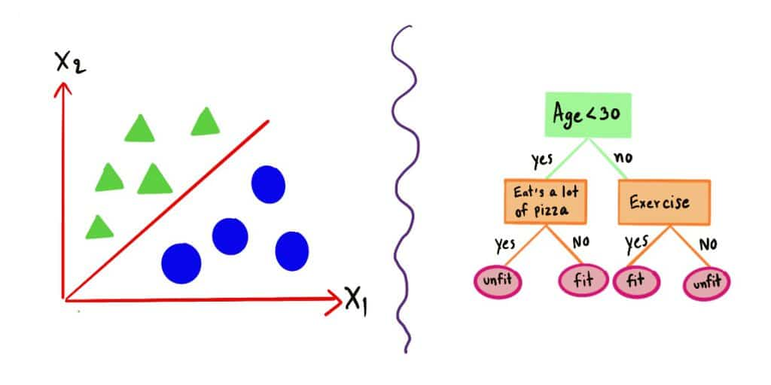
ภาพที่ 1.1 การทำ Classification

Algorithm ของ Classification
Algorithm ของ classification มีดังนี้
- Linear Classification
- decision tree
- Artificial Neural Networks
- K-nearest Neighbor(KNN)
- Support vector Machine(SVM)

linear Classification
linear classification เป็นการแบ่งข้อมูลออกเป็นกลุ่มๆ โดยใช้เส้นตรงเป็นตัวแบ่ง ซึ่งเส้นตรงที่ใช้แบ่งนี้เรียกว่า Decistion boundary ซึ่ง decision boundary แบ่งออกเป็นหลายประเภท มีดังนี้
- line เป็นเส้นตรงที่แบ่งข้อมูลเมื่อมี features 2 features
- plane เป็นเส้นตรงที่แบ่งข้อมูลเมื่อมี features 3 features
- hyperplane เป็นเส้นตรงที่แบ่งข้อมูลเมื่อมี features มากกว่า 3 features
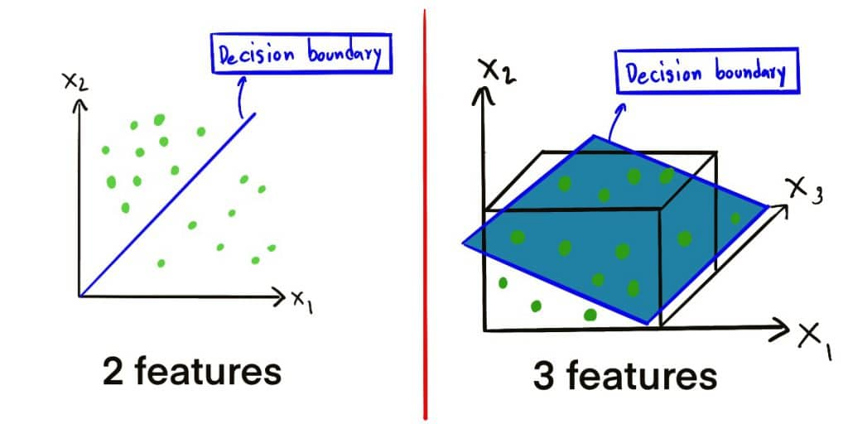
ภาพที่ 1.2 การแบ่งข้อมูลออกเป็นกลุ่มๆ โดยใช้เส้นตรงเป็นตัวแบ่ง

Decision tree
ต้นไม้ตัดสินใจ เป็นการจำแนกข้อมูลที่นิยมมาก เนื่องจากไม่ต้องอาศัยความรู้มากและไม่จำเป็นที่จะต้องกำหนดค่า parameters ข้อมูลสามารถเก็บได้หลากหลายมิติ รูปแบบเข้าใจง่าย สร้างง่าย เร็ว และผลการจำแนกมักให้ความแม่นยำสูง ซึ่งต้นไม้การตัดสินใจจะประกอบไปด้วย
- Root Node – เงื่อนไขหรือลักษณะ (attribute or feature) ของข้อมูล
- Branch – เป็นกิ่งก้านที่เชื่อมไปยังแต่ละ internal node หรือ Leaf Node อันต่อไป
- Internal node – เป็น feature ที่ใช้ตัดสินใจต่อจาก root node หรือต่อจาก internal node อันก่อนหน้า
- Leaf Node – เป็นผลสุดท้ายที่ทำนายออกมา
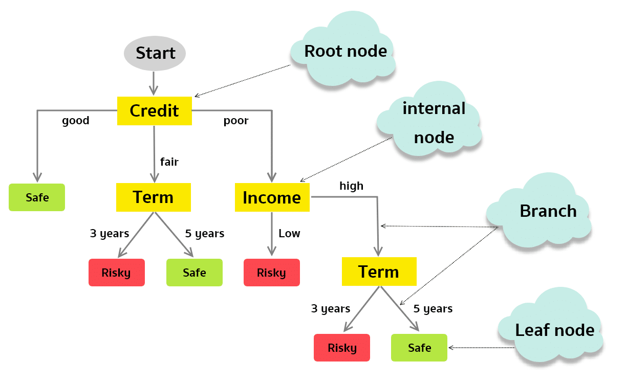
ภาพที่ 1.3 แผ่นภาพการแสดงต้นไม้ตัดสินใจ
Deep Learning
deep learning คือ ซอฟแวร์คอมพิวเตอร์ที่่เลียนแบบการทำงานของระบบโครงข่ายประสาท (neurons ) ในสมองมนุษย์ ถือเป็นซับเซ็ตของ machine learning
Algorithm ของ deep learning ถูกสร้างขึ้นจากการนำเอา neural network หลายๆ layer มาต่อกัน โดย layer แรกสุดจะทำหน้าที่ในการรับข้อมูล (Input layer) layer สุดท้ายจะทำหน้าที่ส่งผลลัพธ์การประมวลผลออกมา (Output layer) ส่วน layer ระว่าง layer แรกสุด เเละ layer สุดท้าย จะถูกเรียกว่า Hidden layer
คำว่า deep learning มีที่มาจากการที่ใช้ layer ของ neural network หลายอันๆมาต่อกัน(มี Hidden layer มากกว่า 2 layer ก็ถือเป็น deep learning แล้ว ) เนื่องจาก layer เหล่านี้เป็นโครงสร้างที่ถูกจัดเก็บแบบเป็นกองซ้อน (stack) จึงเปรียบได้ว่า layer ที่จำนวนเยอะๆ ก็จะทำให้มีโครงสร้างที่ลึก (deep) ยิ่งขึ้น (Thai Programmer.,2020)
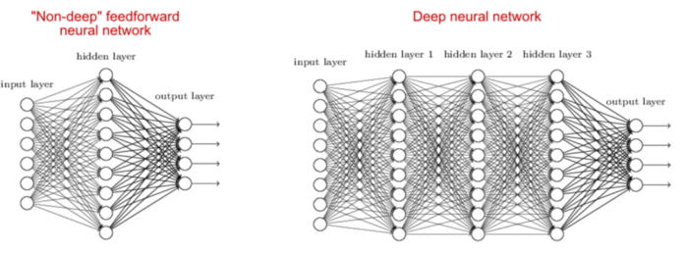
ภาพที่ 1.7 Deep learning
โดย Hidden layer ของแต่ละ layer จะเปรียบเสมือนว่าประกอบด้วย เซลล์ประสาท (neural ) จำนวนมาก ซึ่งมีหน้าที่ในการประมวลผล รับข้อมูลจาก layer ที่อยู่เหนือกว่า และส่งข้อมูลที่ประมวลผลเสร็จเเล้วไปยัง layer ที่อยู่ล่างกว่า ข้อดีของการส่งข้อมูลแบบนี้ก็คือ layer เเต่ละ layer สามารถที่จะมี ค่าถ่วงน้ำหนัก (weight) ค่าความเอนเอียงของข้อมูล ( bias ) และวิธีการประมวลผลทางคณิตศาสตร์ (activation function) ที่เป็นอิสระต่อกันได้
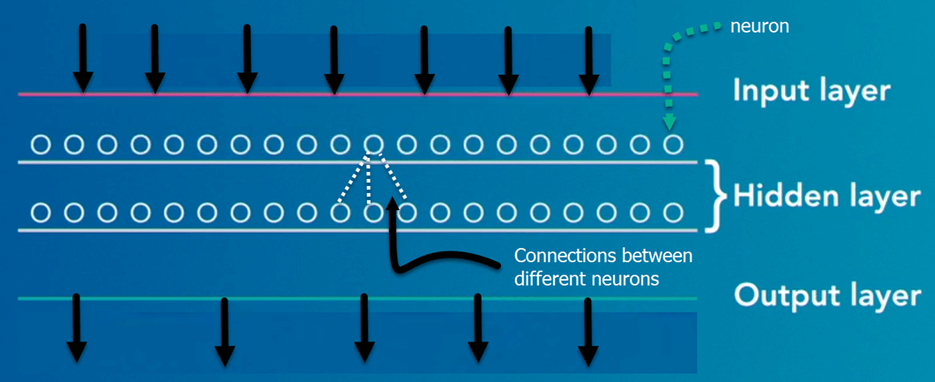
ภาพที่ 1.8 กระบวนการทำงานของ deep learning
กระบวนการทำงานของ deep learning
model ที่ใช้ deep learning ให้ความแม่นยำ (accuracy) ที่สูงในหลายๆปัญหา ตั้งเเต่การตรวจจับวัตถุ (object detection) ไปจนถึงการรู้จำเสียงพูด (speech recognition) โดยที่เราไม่จำเป็นต้องให้ความรู้พื้นฐานใดๆ ใว้ล่วงหน้าเลย เพียงเเค่ให้ข้อมูลตัวอย่าง (input data) มันก็จะทำการเรียนรู้จากข้อมูลและสังเคราะห์เป็นองค์ความรู้ออกมาได้อย่างอัตโนมัติ อาทิเช่น การใช้ deep learning ในวงการเกม เราไม่จำเป็นต้องบอกมันว่าเล่นยังไง เพียงให้เรียนรู้จากผู้เล่นที่เก่งๆ เป็นจำนวนมาก มันก็เรียนรู้วิธีการเล่นเกมได้อย่างอัตโนมัติ
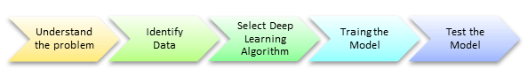

ชนิดของโครงข่าย deep learning (Types of Deep Learning Networks)
โครงข่ายประสาทแบบป้อนไปหน้า (Feed-forward neural networks )
Feed-forward neural networks ถือเป็นโมเดลที่มีโครงสร้างที่เรียบง่ายที่สุด เพราะว่า การดำเนินการของข้อมูลจะเป็นไปในทิศทางเดียว ก็คือ รับข้อมูลจาก input layer แล้วส่งไปต่อไปยัง hidden layer เลื่อยๆ จนกระทั้งถึง output layer ก็จะหยุด
โครงข่ายแบบวนซ้ำ (Recurrent neural networks : RNN )
Recurrent neural networks คือ neural networks หลายเลเยอร์ที่สามารถเก็บ (store) ข้อมูล(information) ไว้ที่ node จึงทำให้มันสามารถรับข้อมูลเป็นเเบบลำดับ (data sequences ) และให้ผลลัพธ์ออกเป็นลำดับของข้อมูลได้ อธิบายอย่างง่ายๆ RNN ก็คือ neural network เชื่อมต่อกันหลายๆ อันเเละยังสามารถต่อกันเป็นวงวน (loop) ได้นั่นเอง เพราะฉะนั้น RNN จึงเหมาะสมในการประมวลผลข้อมูลที่เป็นลำดับอย่างมาก
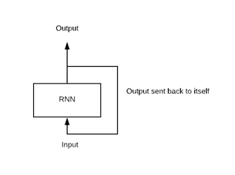
ภาพที่ 1.9 โครงข่ายแบบวนซ้ำ

โครงข่ายประสาทแบบคอนโวลูชัน (Convolutional neural networks :CNN )
CNN คือ neural network หลายเลเยอร์ที่มีโครงสร้างเฉพาะตัว โดยถูกออกแบบมาเพื่อการเพิ่มความสามารถในการสกัดเอา feature ที่มีความซับซ้อนมากยิ่งขึ้นจากข้อมูล โดย CNN นั้นตอบโจทย์ปัญหาประเภทการรับรู้ (perceptual tasks) อย่างมาก
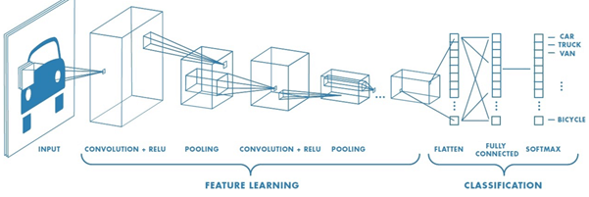
ภาพที่ 1.10 Convolutional neural networks
CNN นั้น มักจะถูกใช้เพื่อการสกัด feature จากข้อมูลประเภทที่ไม่ค่อยเป็นระเบียบหรือไม่ได้มีโครงสร้างเป็นรูปแบบเฉพาะตัว (unstructured data) อย่างเช่น รูปภาพ (image) เป็นต้น
การประยุกต์ใช้ deep learning
บทบาทของ AI ในการเงิน ( finance) : ปัจจุบันเทคโนโลยีการเงินได้มีการนำเอา AI มาเข้ามาใช้เพื่อประหยัดเวลา ลดต้นทุน เเละเพิ่มมูลค่า deep learning ได้ทำการปฏิวัติระบบการกู้ยืมเงินเเบบดั่งเดิม โดยการให้ AI เป็นผู้ประมวลผลถึงเครดิตของผู้กู้ยืม
บทบาทของ AI ในการจัดการทรัพยากรมนุษย์ (Human result) : Under Armour บริษัทขายอุปกรณ์การกีฬาได้ปฏิวัติวิธีการรับคนเข้าทำงาน นอกจากนี้ Under Armour ยังลดเวลาจ้างงานในการทำสต๊อกสินค้า (retail stores) ได้มากถึง 35 เปอร์เซนต์ , Under Armour เติบโตเเละเป็นที่รู้จักอย่างมากในช่วงปี 2012 ถึงขนาดที่ว่ามีใบสมัครเข้ามาถึง 30000 ใบต่อเดือน , การที่จะไล่อ่านใบสมัครทั้ง 30000 ใบทุกเดือนจะเป็นการเสียเวลาและทรัพยากรด้านบุคคลมากเกินไป , Under Armour จึงหันมาสนใจ AI ที่ช่วยงานด้านทรัพยากรมนุษย์ โดยเลือกที่จะใช้ "HireVue" ซึ่งเป็น AI ที่ตอบโจทย์ปัญหาด้านทรัพยากรมนุษย์อย่างมาก โดยการคัดกรองผู้สมัครที่มีคุณสมบัติตามความต้องการ เเละ ทำการสัมภาษณ์ (live interview)
บทบาทของ AI ในการตลาด : AI ถือเป็นเครื่องมือที่มีประโยชน์อย่างมากในการจัดการเรื่องของการให้บริการลูกค้าเป็นรายบุคคล การพัฒนาของ speech recognition ใน call-center management และ ติดต่อไปยังฝ่ายที่เกี่ยวข้องกับสิ่งที่ลูกค้าต้องการ ก็ถือเป็นการตอบโจทย์ลูกค้าอย่างหนึ่ง
Activation Function
Activation Function คือ ฟังก์ชันที่รับผลรวมการประมวลผลทั้งหมด จากทุก Input (ทุก Dendrite) ภายใน 1 นิวรอน แล้วพิจารณาว่าจะส่งต่อเป็น Output เท่าไร Activation Function ที่เป็นที่นิยม มีดังนี้ (BUA Labs.,2020)
Sigmoid Function
Sigmoid Function เป็นฟังก์ชันที่เป็น Curve รูปตัว S เห็นแล้วเข้าใจได้ง่าย และเนื่องจาก Output ของ Sigmoid Function มีค่าระหว่าง 0 – 1 จึงเหมาะที่จะถูกใช้ในงานที่ต้องการ Output เป็นความน่าจะเป็น (Probability) หรือใช้เป็น Output ว่า 1=Yes, 0=No
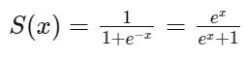
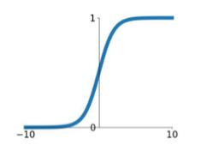
ภาพที่ 1.11 กราฟ Sigmoid Function (Krishna.,2020)
Derivative ของ Sigmoid Function ก็สามารถคำนวณได้ง่าย ๆ จากค่าของ Sigmoid Function เอง ดังนี้
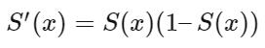
Tanh Function
Tanh Function หรือชื่อเต็มคือ Hyperbolic Tangent Activation Function เป็นฟังก์ชันที่แก้ข้อเสียหลายอย่างของ Sigmoid แต่รูปร่างเป็นตัว S เหมือนกัน
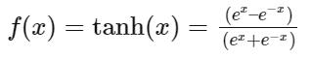
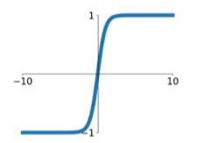
ภาพที่ 1.12 กราฟ Tanh Function
Derivative ของ Tanh Function ก็สามารถคำนวณได้ง่าย ๆ จากค่าของ Tanh Function เอง ดังนี้
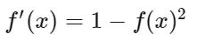
ReLu Function
ReLU ย่อมาจาก Rectified Linear Unit คือ ฟังก์ชันเส้นตรงที่ถูกปรับแก้ Rectified ไม่ได้เป็นรูปตัว S เหมือน 2 ฟังก์ชันก่อนหน้า ReLU เป็นฟังก์ชันที่เรียบง่ายกว่าทุก Activation Function ที่ผ่านมา แต่ทรงพลัง เนื่องจาก ถ้า Input เป็นบวก Slope จะเท่ากับ 1 ตลอดกาล ทำให้ Gradient ไม่หายส่งผลให้การเทรนโมเดลทำได้เร็วขึ้น
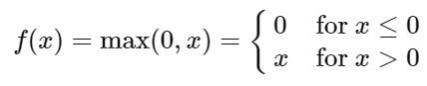
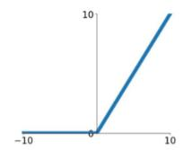
ภาพที่ 1.11 กราฟ ReLU Function
ถ้า x เป็นบวก Derivative ของ ReLU Function = 1 กุญแจสำคัญที่ช่วยให้การเทรน Deep Neural Network ทำได้รวดเร็วมากขึ้น
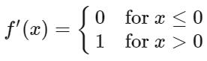
วัตถุประสงค์การวิจัย
1.เพื่อศึกษาการจำแนกพันธ์ดอกไม้ด้วยการเรียนรู้เชิงลึกในการเปรียบเทียบความแม่นยำระหว่าง Sigmoid Function กับ Tanh Function
สมมติฐานการวิจัย
การจำแนกพันธ์ดอกไม้ด้วยการเรียนรู้เชิงลึกในการเปรียบเทียบความแม่นยำระหว่าง Sigmoid Function กับ Tanh Function สามารถได้ผลการจำแจกได้อย่างแม่นยำ
วิธีดำเนินการวิจัย
งานวิจัยนี้เป็นงานวิจัยเชิงทดลองด้วยด้วยเทคนิคการเรียนรู้เชิงลึกสำหรับการจำแนกพันธ์ดอกไม้ มาวัดประสิทธิภาพผลการทดลอง โดยการแบ่งข้อมูลออก 50% ในการทดสอบ และเปรียบเทียบความแม่นยำระหว่าง Sigmoid Function กับ Tanh Function
ประชากร/กลุ่มตัวอย่าง
สำหรับข้อมูลที่นำมาเป็นกลุ่มตัวอย่างที่ใช้ในการทดลองผู้วิจัยได้ใช้ data set iris data set UCI Machine Learning Repository (UCI Machine Learning Repository.,2020)
ขั้นตอนการทดลอง
สำหรับวิธีดำเนินงานวิจัย ประกอบด้วยขั้นตอน 1) ใช้ Google Colab สำหรับเป็นเครื่องมือสำหรับพัฒนาโปรแกรม (Google colab.,2021) 2) ใช้ภาษา Python ในการเขียนโปรแกรมสำหรับประมวลผลการทดลอง 3) ใช้ข้อมูล data set iris data set 4) พัฒนาระบบการเรียนรู้เชิงลึก สำหรับประมวลผลการทอลอง
5) เปรียบเทียบผลการทดลองวัดผลหาค่าความแม่นยำ
ผลการวิจัย
งานวิจัยในครั้งนี้ใช้เทคนิคการเรียนรู้เชิงลึกสำหรับการจำแนกพันธ์ดอกไม้ในการเปรียบเทียบความแม่นยำระหว่าง Sigmoid Function กับ Tanh Function
จากผลการทดลองตามวัตถุประสงค์ข้อที่ 1.
เปรียบเทียบผลการทดลองการเรียนรู้เชิงลึก ระหว่าง Sigmoid function กับ Tanh Function
ในการหา Output ได้ใช้ Activation Sigmoid Function ตั้งค่าการเรียนรู้ Lr (Learning rate) = 0.1 และมีการ epochs = 5000 สำหรับวัดผลหาค่าความแม่นยำ
ข้อมูลทดสอบ
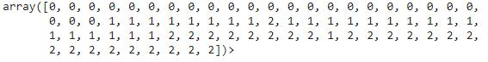
จะเห็นว่ามีค่าความผิดพลาดน้อยลงมาเลื่อยๆ เมื่อรอบ epochs ที่สูงขึ้น
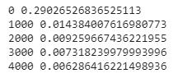
ข้อมูลผลคำตอบ
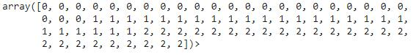
ในการหา Output ได้ใช้ Activation Tanh Function ตั้งค่าการเรียนรู้ Lr (Learning rate) = 0.1 และมีการ epochs = 5000 สำหรับวัดผลหาค่าความแม่นยำ
ข้อมูลทดสอบ
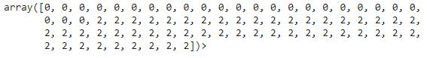
ข้อมูลผลคำตอบ
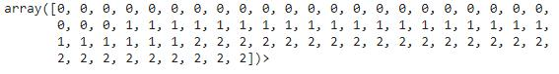
จากผลข้อมูลการทดสอบเมื่อเทียบกับผลคำตอบ พบว่าการเรียนรู้เชิงลึก ร่วมกับ sigmoid function สามารถแก้ปัญหาได้เป็นอย่างดี เมื่อวัดผลความแม่นยำได้ 96 % และมีผลความผิดพลาดน้อยมากเมื่อเทียบผลการทดลองกับ Tanh Function
ตารางที่ 1.1 ผลการทดลองการเปรียบเทียบค่าความแม่นยำ
Activation Function | Lr | epochs | ความแม่นยำ
sigmoid function | 0.1 | 5000 | 96%
Tanh Function | 1.0 | 5000 | 35%

สรุปผลและอภิปรายผล
ผลจากการทดลองการเรียนรู้เชิงลึกสำหรับการจำแนกพันธ์ดอกไม้ในการเปรียบเทียบความแม่นยำระหว่าง Sigmoid Function กับ Tanh Function ผลการวิจัยมีประเด็นน่าสนใจในการสรุปผลและอภิปรายผล ดังนี้
การเลือกใช้ Activation Function ที่เหมาะสมมีผลต่อการทำ Classification ตลอดจนการตั้งค่าการเรียนรู้ และจำนวน epoch ส่งผลต่อการวัดความแม่นยำ สำหรับเทคนิคการทำ classification มีหลายเทคนิค เช่น C4.5, Naive Bayes, k-Nearest Neighbor (k-NN) , Genetic Algorithm (GA), Artificial Neural Networks (ANN) และ Support Vector Machine (SVM) เป็นต้น ซึ่งแต่ละเทคนิคก็มีข้อดีและข้อเสียที่แตกต่างกันไปขึ้นอยู่กับปัญหาและวัตถุประสงค์การนำไปใช้ในการหาผลลัพธ์ ในงานวิจัยนี้ได้ใช้เทคนิคการเรียนรู้เชิงลึก ซึ่งจากผลการทดลองพบว่าสามารถแก้ไขปัญหาการทำ classification ได้เป็นอย่างดี มีค่าความแม่นยำที่สูง และอัตราการ error ที่น้อยมาก

ข้อเสนอแนะ
งานวิจัยนี้เป็นงานวิจัยเชิงทดลองซึ่งได้พัฒนาเครื่องมือในการเรียนรู้เชิงลึกขึ้นร่วมกับการใช้ Activation Sigmoid Function และ Tanh Function ในการหาค่า Output โดยใช้เครื่องมือ google Colab ในการพัฒนาเพื่อทำงานวิจัย ซึ่งเครื่องมือดังกล่าวมีประสิทฺธิภาพเป็นอย่างมาก ทำให้การทดสอบต่างๆ เป็นไปอย่างรวดเร็วเมื่อเทียบกับเครื่องคอมพิวเตอร์ทั่วไป ปัจจุบันการเลือกใช้ Activation function ยังมีอีกหลายแบบ เช่น ReLU Function ซึ่งเป็นฟังก์ชั่นที่นิยมใช้ในการเทรนการเรียนรู้เชิงลึกอีกวิธีหนึ่ง ซึ่งสามารถนำมาทำการวิจัยได้
เอกสารอ้างอิง

Machine Learning iLog.Ai,2020: https://www.ml-classification/, [ กันยายน 25,2020]
Thai Programmer.2020: https://www.thaiprogrammer.org/, [ สิงหาคม 10,2020]

BUA Labs.2020 : https://www.bualabs.com/, [ กันยายน 10,2020]

Krishna.2020 : BUA Labs.2020 : https://www.bualabs.com/, [ กันยายน 15,2020]
UCI Machine Learning Repository,2020 :
https://archive.ics.uci.edu/ml/datasets/iris, [ ตุลาคม 9,2020]
Google colab,2021: https://colab.research.google.com, [ ธันวาคม 7,2020]

